**LAPORAN PRAKTIKUM**

**DASAR-DASAR PEMROGRAMAN PERTEMUAN KE-9**

Algoritma Pencarian



Disusun Oleh:

Muhammad Fitroh Amrilla

(11190910000022)

Program Studi Teknik Informatika

Fakultas Sains dan Teknologi

2019/2020

1. **Pembahasan**
2. Pengetian pencarian
3. Metode pencarian pada java dan cara kerjanya
4. Variasi pengunaan metode pencarian beruntun
5. **Dasar Teori**

Pencarian merupakan tindakan untuk mendapatkan suatu data yang dicari dalam suatu kumpulan data yang bertipe sama. Selain untuk mengetahui ada atau tidaknya suatu data dalam kumpulan data, pencarian juga dapat mengidetifikasi letak data tersebut. Dalam java, pencarian memiliki beberapa metode yaitu metode beruntun (sequal search) dan metode bagi dua (binary search).

Metode pencarian beruntun (sequal/linear search) adalah metode pencarian yang paing sederhana. Cara kerjanya, semua elemen larik dibandingkan satu persatu dari elemen pertama sampai menemukan nilai (data) yang dicari. Metode ini akan efektif jika data yang dicari berada di posisi awal pada larik, namun sebaliknya metode ini akan memakan waktu lama jika larik memiliki elemen yang sangat banyak dan data yang dicari berada di posisi yang jauh.

Untuk mengekspresikan hasil (output) dari metode pencarian beruntun terdapat beberapa varian yaitu seperti [1] Pembandingan elemen dilakukan di awal pengulangan dan hasil pencarian dapat berupa *boolean* (true/false) atau berupa indeks elemen larik.[2] Aksi pembandingan dilakukan di dalam badan pengulangan dan hasil pencarian dapat berupa *boolean* (true/false) atau berupa indeks elemen larik. [3] Menggunakan *sentinel*, yaitu sebuah varian dari metode pencarian beruntun yang berujuan untuk menambahkan elemen baru setelah elemen terakhir larik.

Apabila kumpulan data sudah dalam keadaan terurut, pencarian data dengan menggunakan metode pencarian beruntun tentu akan memakan waktu yang sangat lama jika jumlah data dalam kumpulan data tersebut sangat banyak. Untuk mengatasi hal itu, maka terdapat metode pencarian yang lebih efisien untuk memproses data yang banyak yaitu metode pencarian bagi dua (binary search).

Metode ini dilakukan dengan membagi larik menjadi dua bagian dengan jumlah yang sama atau selisih 1 jika elemen larik berjumlah ganjil. Data yang dicari akan dibandingkan dengan data terakhir pada bagian pertama. Dalam hal ini ada tiga kemungkinan yang terjadi yaitu , jika data yang dicari sama dengan elemen terakhir pada bagian pertama larik , berarti data yang dicari ditemukan. Jika data yang dicari bernilai kurang dari elemen terakhir pada bagian pertama larik, maka pencarian akan dilanjutkan pada larik bagian pertama. Jika data yang dicari bernilai lbih besar dari elemen terakhir pada bagian pertama larik, maka pencarian akan dilanjutkan pada larik bagian kedua.

1. **Latihan**
2. Membuat .fungsi dan program sequential search dengan hasil boolean

Source Code :

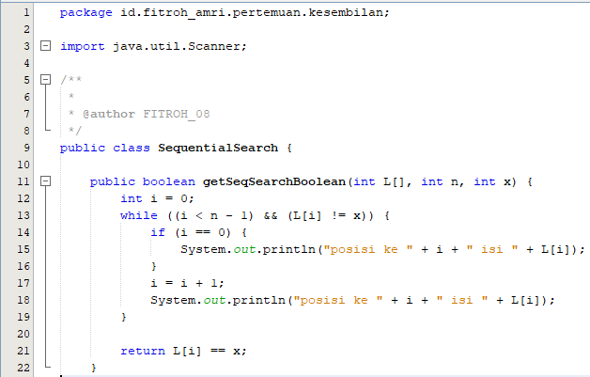

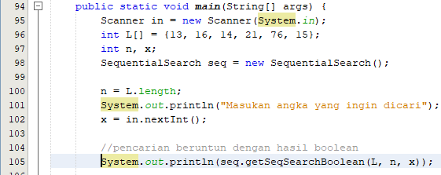

Output :

Jika angka yang dicari ketemu :

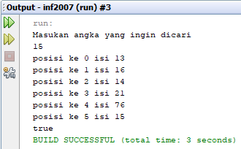

Jika angka yang dicari tidak ketemu:

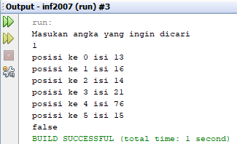

1. Membuat fungsi dan program sequential search dengan hasil indeks

Source Code :

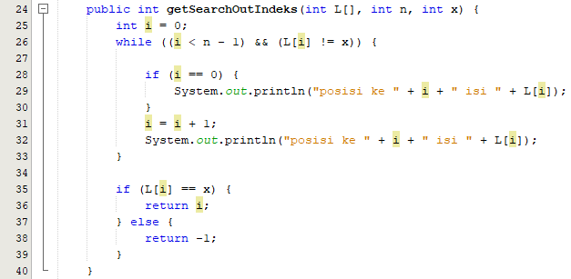

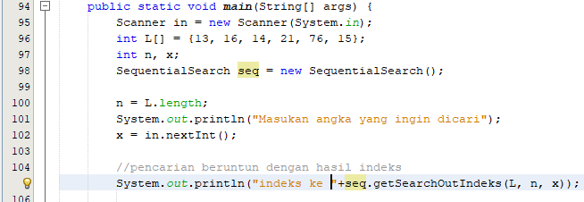

Output :

Jika angka yang dicari ketemu :

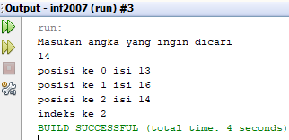

Jika angka yang dicari tidak ketemu :

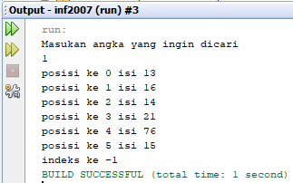

1. Membuat fungsi dan program sequential search menggunakan Boolean dengan hasil boolean.

Source Code :

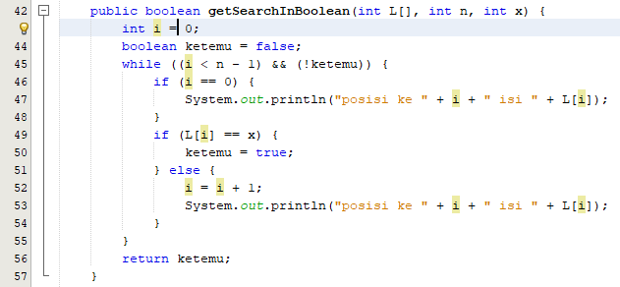

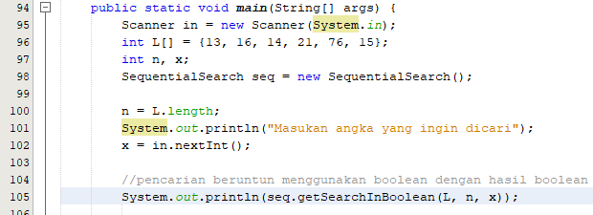

Output :

Jika angka yang dicari ketemu :

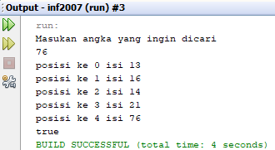

Jika angka yang dicari tidak ketemu :

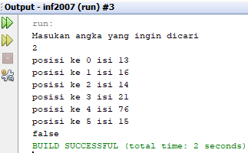

1. Membuat fungsi dan program sequential search menggunakan Boolean dengan hasil indeks.

Source Code :

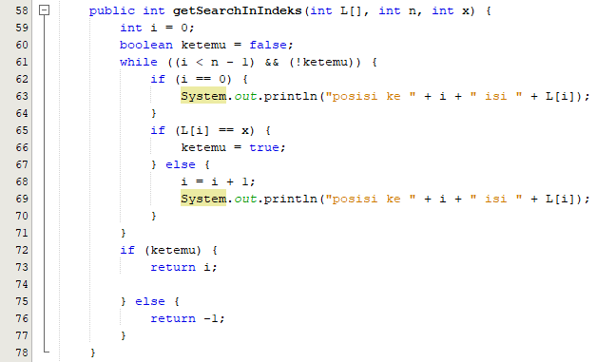

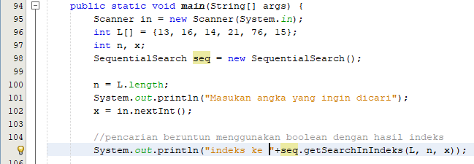

Output :

Jika angka yang dicari ketemu :

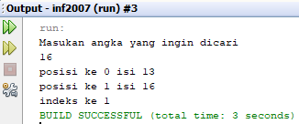

Jika angka yang dicari tidak ketemu :

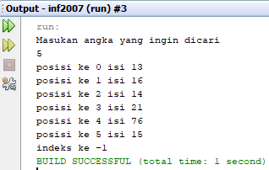

1. Membuat fungsi dan program sequential search menggunakan sentinel.

Source Code :

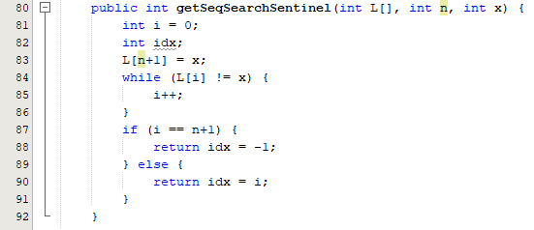

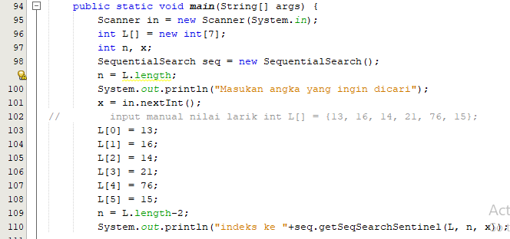

Output :

Jika angka yang dicari ketemu :

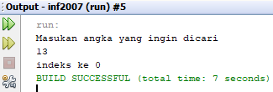

Jika angka yang dicari tidak ketemu :

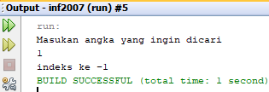

1. Membuat fungsi dan program binary search.

Source Code :

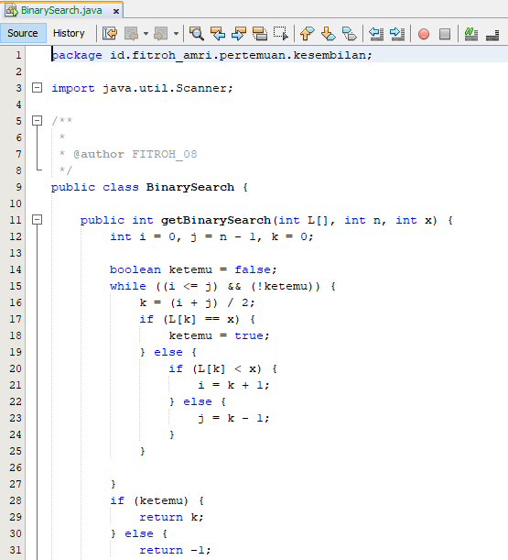

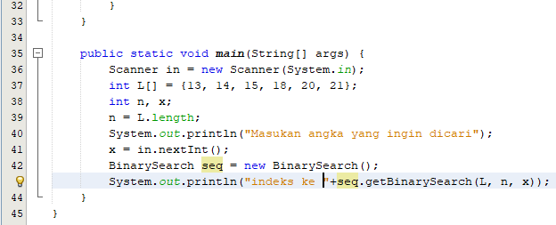

Output

Jika angka yang dicari ketemu :

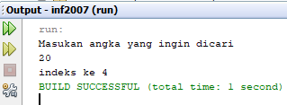

Jika angka yang dicari tidak ketemu :

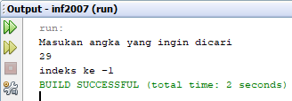

1. **TUGAS**
2. Membuat fungsi dan program sequential search dimulai dari elemen terakhir

Source Code :

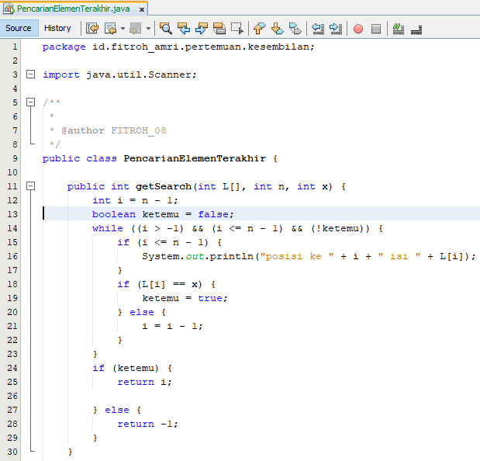

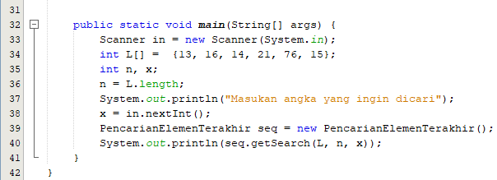

Output :

Jika angka yang dicari ketemu :

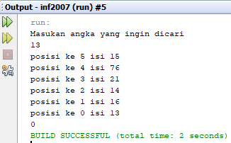

Jika angka yang dicari tidak ketemu :

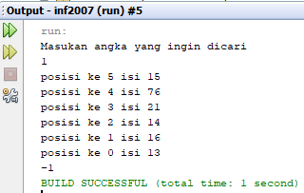

1. Membuat fungsi dan program pencarian string dengan sequential search (pencarian beruntun) dan binary search (pencarian bagi dua).

Source Code :

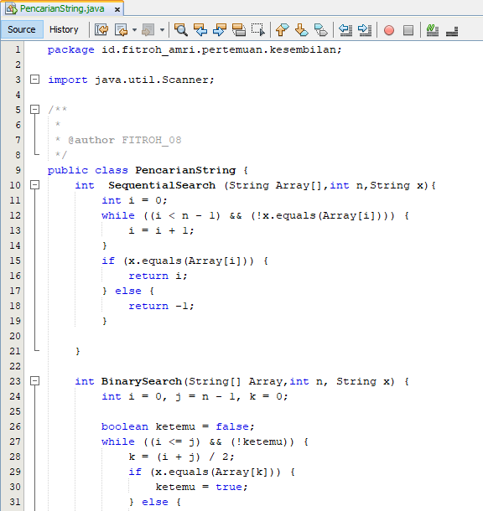

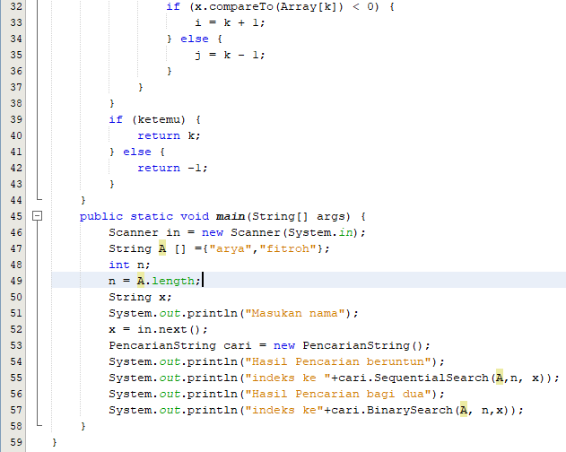

Output :

Jika angka yang dicari ketemu :

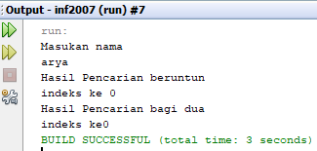

Jika angka yang dicari tidak ketemu :

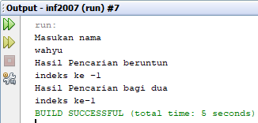

1. Membuat fungsi dan program pencarian lain.

Source Code :

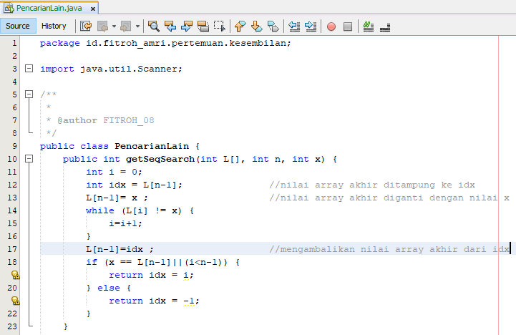

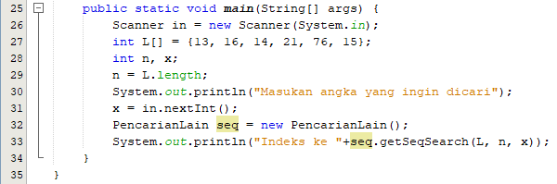

Output :

Jika angka yang dicari ketemu :

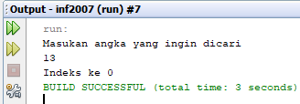

Jika angka yang dicari tidak ketemu :

